**港股大涨，还能继续买入吗**

作者：二师父

微信公众号：二师父定投

ID:ershifudt88

今年以来，南向资金一直开启买入模式，港股也是一路上扬，尤其是港股医疗类企业简直如同坐上了火箭。

**A股和港股投资性价比有一个指标：AH溢价指数（H50066)。**

这个指数是由香港恒生指数服务公司于2007年7月9日正式对外发布的数据，该指数追踪在内地和香港两地同时上市的股票的价格差异。

在编制这个指数的时候，先计算出成分股A股及H股的流通市值，然后对比A股相对H股的加权平均溢价。**这个指数的数值越高，代表A股相对于H股溢价越高，也就意味着A股相对H股越贵；反之，这个指数的数值越低，代表A股相对H股越便宜。**

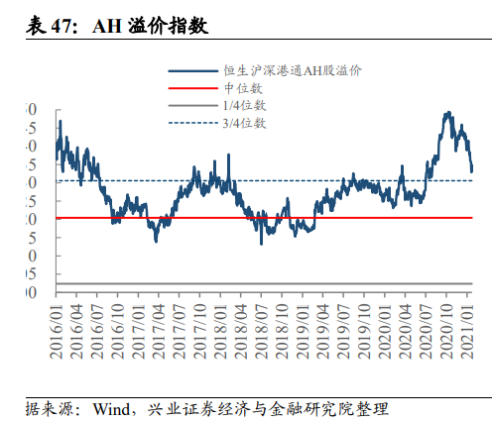

**如图所示是AH溢价指数近5年的走势图，在2020年10月份，AH溢价指数达到近5年的顶峰，当时也是南下资金疯狂买入的时候。**

那么如果配置港股指数基金，有哪些选择呢？

1. **恒生指数基金**，港股宽基指数，选择港交所上市市值最大的50只股票作为成分股。因为其中金融股的权重过大，这只指数基金更像是一只偏重金融股的行业指数基金。
2. **恒生国企指数基金**，选择注册地在内地，而上市地在香港的50家中国企业。
3. **中证海外中国互联网指数基金**，这只基金重仓股都是在香港或者美国上市的优质中国互联网企业，未来随着中概股回港上市，这只基金里面港股的权重会越来越高。
4. **华夏恒生科技指数**；重仓小米、美团、阿里、腾讯、舜宇光学、京东。偏重于互联网科技企业。
5. **上投摩根生物医药（001984）**：重仓凯莱英、迈瑞医疗、中公教育、信达生物、沛嘉医疗、恒瑞医药、金域医学、健友股份、爱尔眼科、司太立。既有A股医药股票，也有港股医药股票，目前没有纯港股医药基金，这只基金暂时可以作为替代。

这些基金或多或少已经配置，目前港股仍旧有投资机会，不过整体价格不是非常便宜，等待回调介入。